PIETEIKUMS REĢISTRĀCIJAI AIZSARGĀTU ĢEOGRĀFISKĀS IZCELSMES NORĀŽU REĢISTRĀ
PADOMES REGULA (EK) NR. 2024/1143
I. Pieteikuma iesniedzējas grupas nosaukums un adrese:
Biedrība "Salacgrīvas nēģi"; vienotais reģistrācijas Nr. 40008282755.
Adrese: "Pūcītes", Salacgrīvas pagasts, Salacgrīvas novads, LV-4033.
Tālruņa numurs: +371 27763321; E-pasta adrese: kravalis77@gmail.com
Apstiprinām, ka datu īpašnieks piekrīt šo datu uzglabāšanai, apstrādei, koplietošanai un publicēšanai, ko nodrošina Komisija, veicot pieteikuma administratīvo apstrādi.

II. Produkta specifikācija
- Nosaukums
"Rīgas līča lucīši"
Aizsargāta ģeogrāfiskās izcelsmes norāde Aizsargāts cilmes vietas nosaukums
2. Dalībvalsts vai trešā valsts
Latvija

3. Lauksaimniecības produkta vai pārtikas produkta apraksts
3.1. Produkta veids:
1.7. grupa. Svaigas zivis, gliemji un vēžveidīgie un to izstrādājumi.
kods 0308 90 90 citādi
3.2. Produkta apraksts
“Rīgas līča lucīši” ir zivis, kuras pieder pie lucīšu (Zoarces viviparus) sugas un tiek nozvejotas Rīgas jūras līcī. Nosaukums tiek izmantots gan svaigiem, gan kūpinātiem “Rīgas līča lucīšiem”.
Svaigiem “Rīgas līča lucīšiem” ir jūras un aļģu smarža, to garums 15-35 cm. Svars 30-70 grami. Krāsa mainās atkarībā no zvejas sezonas laika, no tumši brūnas līdz gaiši brūnai, iedzeltenai. Krāsas izmaiņas izskaidrojamas ar barošanās apstākļiem – izteikti dzeltena tā ir jūnija mēnesī, kad iepriekšējos mēnešos tie barojušies piekrastes zonā ar smilšainu grunti. Uzturvērtība uz 100g svaiga produkta: Enerģētiskā vērtība 100-200kcal/400-500kJ; tauki 4-5,5g, t.sk. piesātinātās taukskābes 2-3g; olbaltumvielas 10-20 g; ogļhidrāti <0,2g.
Kūpinātiem “Rīgas līča lucīšiem” ir gaiši vai tumši zeltaini brūna krāsa, virsma tīra, bez svešķermeņiem. Ir pieļaujami nelieli ādas plīsumi, zivju gaļa viegli atdalās no asakām, gaļa ir balta, blīva, ar sulīgu tekstūru. Garšu varētu raksturot kā sātīgu jeb umami (no japāņu), tai ir viegla dūmu piegarša un tā ir mazliet sāļa. Kūpinātiem “Rīgas līča lucīšiem” izmērs saglabājas kā svaigajiem, svars attiecībā pret svaigo samazinās par 30-50%. Uzturvērtība uz 100g kūpināta produkta: Enerģētiskā vērtība 150-250kcal/750-850 kJ; tauki 6,8-8,8 g, t.sk. piesātinātās taukskābes 3,5-5,5g; olbaltumvielas 20-40 g; ogļhidrāti līdz 0,3g; sāls 2-3g.
3.3. Dzīvnieku barība (tikai dzīvnieku izcelsmes produktiem) un izejvielas (tikai pārstrādātiem produktiem)
Kūpinātiem “Rīgas līča lucīšiem” kā pamatizejviela kalpo svaigie “Rīgas līča lucīši”.

3.4. Konkrēti ražošanas posmi, kas jāveic noteiktajā ģeogrāfiskajā apgabalā
Visi “Rīgas līča lucīšu” ražošanas posmi ir jāveic 4. punktā norādītajā ģeogrāfiskajā apgabalā. Tie ietver zveju un kūpināšanu.
4. Ģeogrāfiskā apgabala īsa definīcija
Produkta “Rīgas līča lucīši” ģeogrāfisko apgabalu veido Rīgas jūras līcis un tam pieguļošie novadi (Talsu; Tukuma; Ādažu; Saulkrastu un Limbažu) un valstspilsētas (Rīga un Jūrmala). Rīgas jūras līcis ir Baltijas jūras līcis starp Latviju un Igauniju (1.pielikums). No Baltijas jūras atklātās daļas to norobežo Kurzemes pussala un Monzunda arhipelāgs. Ar jūru līci savieno Irbes šaurums rietumos un seklais Veinameri šaurums ziemeļos.

5. Saikne ar ģeogrāfisko apgabalu
5.1.Ģeogrāfiskā apgabala specifika
Rīgas jūras līci lielā mērā ietekmē tajā ietekošās upes, no kurām lielākās ir Daugava, Lielupe, Gauja un Salaca. Saldūdeņu pieplūde no visām upēm, kas ietek Rīgas līcī, vidēji ir 31,2 km³ gadā (viena pati Daugava dod 21,0 km³, kas ir 67% no visas gada saldūdens pieplūdes). Rīgas līcī sakarā ar tā nelielo dziļumu un intensīvo saldūdens pieteci sāļums ir vēl mazāks nekā Baltijas jūrā. Parasti pie virsas ūdens sāļums ir apmēram 5 promiles, bet pie dibena — ap 6 promilēm. Pavasarī Rīgas līča dienviddaļā sāļums sakarā ar palu ūdeņu pieplūdi no Daugavas, Lielupes un Gaujas ir neliels — pie virsas tikai ap 3 promilēm.
Barības vielas, ko atnes upes, Rīgas līcī rada labvēlīgus apstākļus planktona attīstībai. Tas nodrošina labu barības bāzi zivīm.

5.2.Produkta specifika

Rīgas līča lucīši atšķiras no citiem Latvijā sastopamās sugas lucīšiem daļēji to krāsas, daļēji mazāka izmēra dēļ, daļēji gaļas treknuma dēļ, tāpēc kūpināts gala produkts ir ar sulīgāku tekstūru. Savu labāko kvalitāti produkts iegūst jūnija, jūlija mēnešos, kad jūtams barības bāzes iespaids.

5.3.Saikne starp ģeogrāfiskā apgabala specifiku un produkta specifiku

Saikne gan svaigam, gan kūpinātam produktam balstīta uz produkta objektīvi nosakāmām īpašībām, ko ietekmē ģeogrāfiskā apgabala dabiskie faktori, savukārt kūpinātam produktam liela nozīme cilvēkfaktoriem – īpašām prasmēm, kas nepieciešamas kūpināšanas procesa nodrošināšanai.
Svaigais produkts “Rīgas līča lucīši” sev raksturīgo izmēru, krāsu un tauku saturu ieguvis, ņemot vērā vides faktoru ietekmi ģeogrāfiskajā apgabalā, kurā to zvejo. Planktona biomasas daudzums sezonāli svārstās – pavasarī un vasarā sasniedz maksimumu, tāpat ūdens temperatūra vasarā ir optimālā, kas nodrošina intensīvāku barošanos un tauku uzkrāšanu.
Pārtikas drošības, dzīvnieku veselības un vides zinātniskais institūts "BIOR" konkrētajā ģeogrāfiskajā apgabalā ir veicis lucīšu barošanās pētījumus, kuros novērots, ka atklātajos ūdeņos ar dūņainu grunti lucīši galvenokārt barojas ar grēvjiem, daudzsartārpiem un mazsartārpiem, savukārt piekrastes ūdeņos, kur grunts ir smilšaina vai akmeņaina, lucīšu barības spektrs ir daudz plašāks, iekļaujot vēžveidīgos, dažādas gliemju sugas, kā arī ikrus aprīļa-jūnija mēnešos, reņģu nārsta laikā. Tieši ģeogrāfiskā apgabala bagātīgā barības bāze ir pamats augstajam tauku saturam zivs gaļā, rezultātā nodrošinot tā sulīgumu, kā arī lucīšu krāsu izmaiņas – izteikti dzeltena tā ir jūnija mēnesī, kad iepriekšējos mēnešos zivs barojusies smilšainajā zonā.

Latvijas Nacionālās bibliotēkas periodikā pieejamas vēsturiskās liecības par produkta ražošanu ģeogrāfiskajā apgabalā kopš pagājušā gadsimta sākuma līdz beigām (2.pielikums). Latvijas Zivsaimniecības pētniecības institūta zinātniskais līdzstrādnieks Ēvalds Urtāns 30.04.1993 rakstā Lauku Avīzes 21.numurā “LUCĪŠI UN LUCĪŠU MURDI” raksturo situāciju pagājušā gadsimta beigās: “Nekur citur Baltijas jūrā un tās piekrastē tik daudz nenodarbojas ar šīs zivs rūpniecisko zveju kā Latvijā, Rīgas līcī.” Mūsdienās zvejas tradīcijas ir saglabātas un tiek turpinātas. “Rīgas līča lucīši” zvejojami noteiktā periodā no 1. aprīļa līdz 31. oktobrim ar murdiem (3.pielikums).

Kūpinātajam produktam "Rīgas līča lucīši" raksturīgo sulīgo tekstūru nosaka svaigā produkta augstais tauku saturs, kas izveidojas Rīgas līča ģeogrāfiskā apgabala dabisko apstākļu ietekmē un tradicionālās kūpināšanas prasmes. Kūpināšanas procesa laikā pieredzējuši meistari, kontrolējot kūpināšanas ilgumu un temperatūru, nodrošina tauku saglabāšanos zivs gaļā, tādējādi saglabājot produktam raksturīgo sulīgo tekstūru. Svaigu zivju kūpināšana ir jāpielāgo klimata apstākļiem, jo tie būtiski maina temperatūru, dūmu uzvedību, mitrumu un pat produkta garšu. Piemēram, mitros laika apstākļos izmanto sausāku koksni, siltā laikā -mazāk dūmu, vairāk jākontrolē process, lietainā laikā -ilgāka kūpināšana, spēcīgs vējš -straujāk atdzesē kūpinātavu, izjauc dūmu plūsmu, augsts gaisa mitrums – produkts žūst lēnāk, pie zema mitruma- vienmērīgāka produkta krāsa un aromāts. Meistaram jābūt zināšanām par katras kūpinātavas specifiskajām īpašībām, t.i., cik daudz dūmu tajā rodas un kā tie izplatās konkrētajā iekārtā. Zivis kūpināšanas laikā, iespējams, kūpinātavā jāpārvieto, lai nodrošinātu, vienmērīgu temperatūras režīmu. Dūmu veidošanos iekārtā kontrolē, pārmaiņus izmantojot sausu, mitru vai svaigi skaldītu malku.
Par produkta gatavību meistars izlemj, pārbaudot vai produkts ieguvis nepieciešamo zeltaini brūno krāsu, kā arī tā konsistenci-gaļai viegli jāatdalās no asakām un tai jāsaglabā sulīgā tekstūra.

6. Kontrolējošā iestāde
- Nosaukums: Pārtikas un veterinārais dienests
- Adrese: Peldu iela 30, Rīga, LV-1050
- Tālruņa numurs: +371 67095230; E-pasta adrese: pasts@pvd.gov.lv
Publiska  Privāta
Visa produkta specifikācijas pārbaude.

7. Pielikumi.
1.pielikums
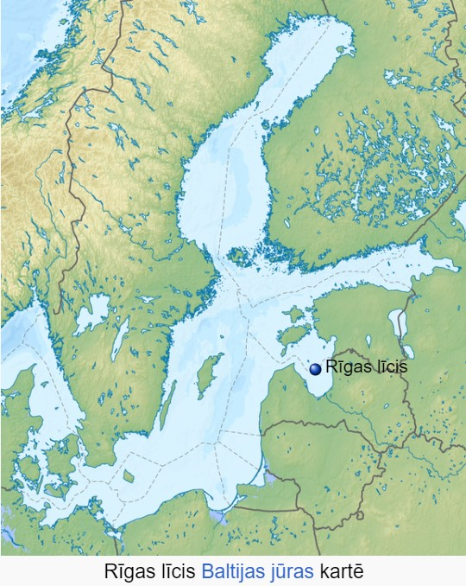
2.pielikums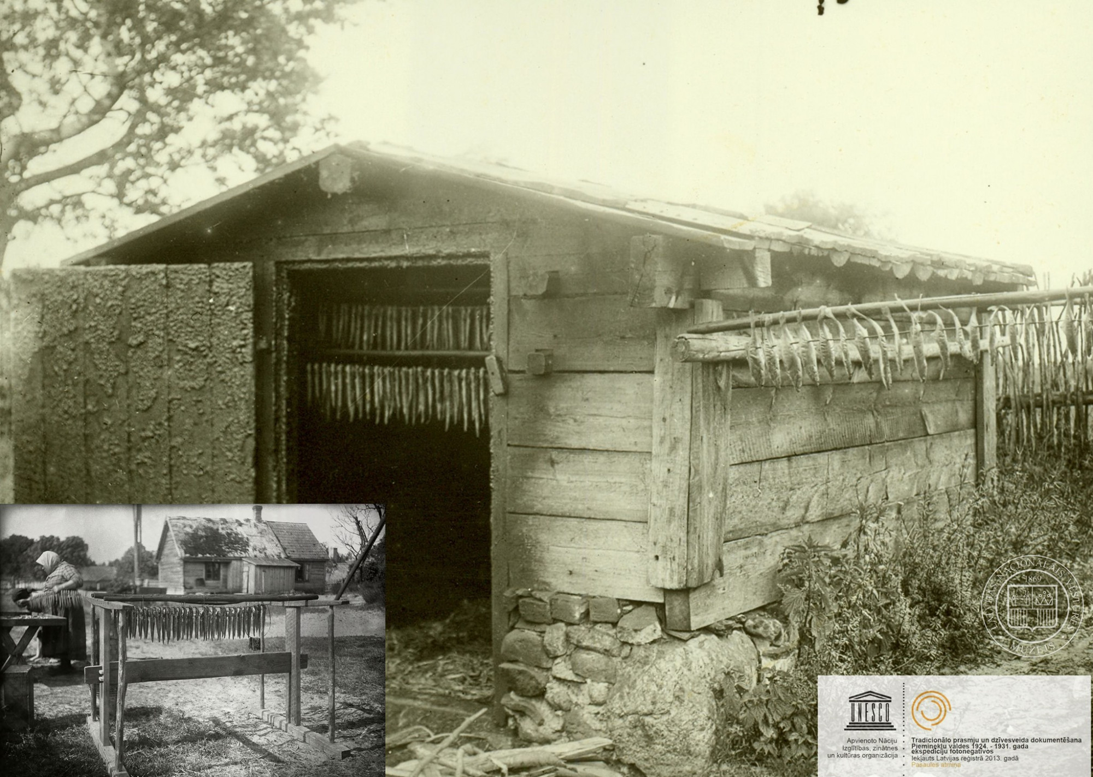
Tradicionālais kūpināšanas veids Tukuma apriņķa Milzkalnes pagasta Apšuciema Kalnabaļķīšu mājās. 1930. gada 14. jūnijs. Foto no Latvijas Nacionālā vēstures muzeja arhīva
3.pielikums
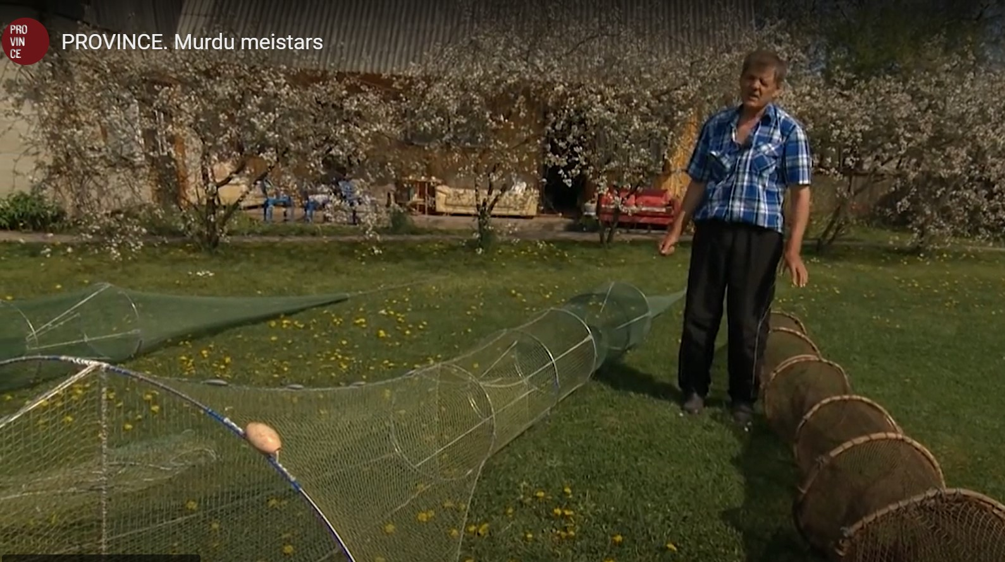 Rīgas līča lucīšu murdu demonstrējums LTV raidījumā Province –“ Murdu meistars” Foto: Ekrānuzņēmums no video

